**浅析上证50ETF 期权涨跌比率**

随着期权衍生品的流行，越来越多的投资者开始把期权作为投资工具。的确，基于期权损益结构的非线性特征，期权在风险管理和资产配置方面有其独特的优势。事实上，大多数投资者是基于标的资产来交易期权的。换句话说，期权交易信息一定程度上能够反映市场情绪及标的走势，这里涉及利用期权市场信息构造的技术性指标——涨跌比率。本文在简要介绍涨跌比率的基础上，分析上证50ETF期权涨跌比率的统计性特征，寻找最优阈值。具体内容详见附件。

**涨跌比率的构建与市场作用**

在金融衍生品发展成熟的国际市场，涨跌比率的应用十分广泛，一是用来预测标的市场走势；二是度量市场情绪的有力工具。

涨跌比率，是指看跌期权与看涨期权的成交量比值。计算公式为涨跌比率=看跌成交量/看涨成交量。需要明确的是，这里的成交量总和包括了正在交易的不同交割月份、不同执行价格的所有合约。

此外，还可以用持仓量来计算涨跌比率，但持仓量是一个存量概念，过去的交易会影响到现在的持仓量。比如，某合约过去一段时间比较活跃有了很高的持仓量，虽然近期交易低迷，但依然可能有很高的持仓量，此时利用持仓量构建涨跌比率，很可能会使得指标不能及时反映市场的变化情况，所以涨跌比率更多的是利用成交量构建。

一般而言，对市场看多的期权交易者倾向于看涨期权，看空的交易者则喜欢看跌期权，成交量描述了市场交易的活跃度，是分析市场走势的重要依据。借助看跌期权与看涨期权成交量的对比，我们可以判断市场看涨和看跌的程度：当预期标的资产未来价格上扬时，投资者更倾向于购买看涨期权，从而导致看涨期权的交易量大于看跌期权的交易量；当预期标的资产未来价格下跌时，投资者则更倾向于购买看跌期权，从而导致看跌期权的交易量大于看涨期权的交易量。

从这个意义上讲，考察期权市场中看跌期权与看涨期权交易量比值的变化，可以在一定程度上预判市场未来的价格趋势，这也是构建涨跌比率用于预测标的市场走势的合理之处。

在标的资产价格下跌趋势中，如果涨跌比率较高，说明市场购买看跌期权的数量多于看涨期权，市场中看空后市的投资者居多，未来市场很可能触底反弹。相反，在标的资产价格上涨趋势中，如果涨跌比率比较低，说明市场购买看涨期权的数量多于看跌期权，看多后市的投资者居多，未来市场很可能承压下跌。然而，对于具体的期权品种而言，涨跌比率阈值的划分则需要通过历史数据进行统计分析。

**上证50ETF期权涨跌比率特征**

上证50ETF期权上市以来，运行平稳，成交量不断攀升，有理由认为期权市场交易信息有助于度量市场情绪、研判标的走势。下面以历史数据为依据，分析上证50ETF期权涨跌比率的统计性特征，寻找最优涨跌比率的阈值。

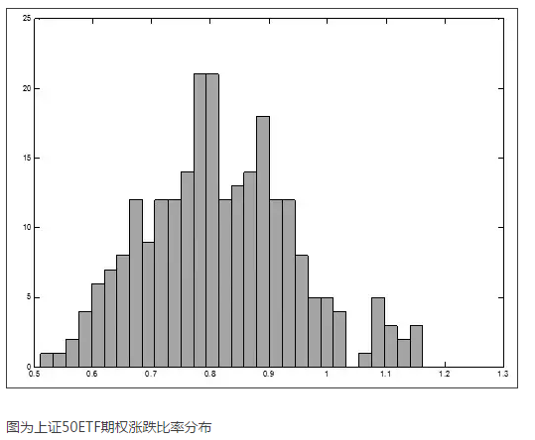

为了考察上证50ETF期权的统计性特征，上图计算了上证50ETF期权涨跌比率的频率分布。可以看到，上证50ETF期权涨跌比率在大多数情况下都小于1，集中分布在0.6—1。这意味着，上证50ETF看跌期权的成交量低于看涨期权的成交量已成为常态，这也与标普500指数期权的涨跌比率不同，标普500指数期权的涨跌比率大多数情况下大于1。

在分析涨跌比率特征的基础上，结合国内实际情况，当涨跌比率处于高（低）位时，卖出（买入）标的资产是值得考虑的交易方式，这里涉及到涨跌比率最优阈值的设定。下面通过制定涨跌比率择时策略的方式进行最优阈值测算。

根据涨跌比率取值范围设定272组阈值，涨跌比率低于下阈值时买入，高于上阈值时卖出，测试时间为2015年9月7日至2016年9月7日，共247个交易日，策略效果如下图所示：

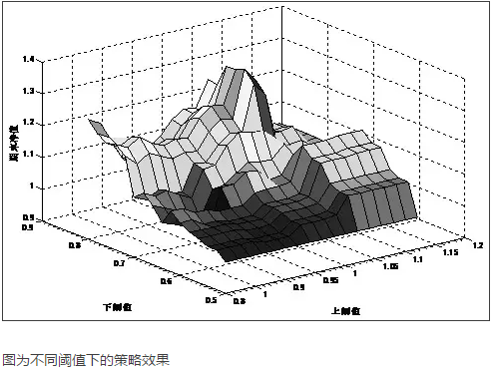

从结果可以看出，将上阈值设置为1—1.02，下阈值设置为0.7—0.76，策略表现较优。需要说明的是，该测试有一定局限性，一方面，国内期权上市时间短，数据样本有限；另一方面，随着国内期权市场的成熟，投资者对期权的交易可能发生变化，这将显著影响测试结果。

**（资料来源：期货日报； 作者：王晓宝 杨永恒）**